

高爾夫》世界排名第四十四週，波特高舉冠軍盃
羅開Golf 頻道 – 2012年11月6日 上午5:25
【羅開新聞中心Thomas綜合報導 圖╱Asian Tour】少了現任球王Rory McIlroy（羅瑞•麥克羅伊），與前球王Tiger Woods（老虎•伍茲）的WGC系列賽World Golf Championships-HSBC Champions（WGC冠軍賽），確實少了不少觀賽人氣。擅長炒熱比賽氣氛的英格蘭名將Ian Poulter（伊恩•波特），最後以低於標準二十一桿，高舉冠軍賽的冠軍盃。
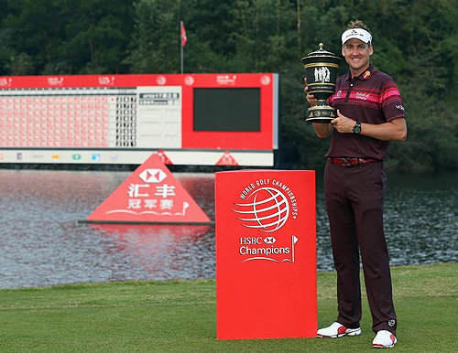
波特掌握住在Mission Hills Golf Club（觀瀾湖高爾夫球會）Olazabal Course（歐拉查寶球場）舉辦的冠軍賽，週日彷彿如入無人之地，全場四波高潮拿下八隻小鳥，只吞下一個柏忌，週末兩張六十五桿成績卡，以兩百六十七桿，拿下這場冠中冠的勝利。靠著場中眾球星加持，這座冠軍盃的積分高達六十四分，波特的排名前進了十一位，來到十五名。
Phil Mickelson（菲爾•米克森）、Jason Dufner（傑森•達夫納）、Scott Piercy（史考特•皮爾希）與南非天王Ernie Els（厄尼•艾爾斯），四人並列冠軍賽第二名，都拿到24.64分。其中以達夫納的收穫最大，排名從前一週的第十位，躍居世界第七。
缺席冠軍賽的Webb Simpson（韋伯•辛普森）從原先的第七，下降一位到第八名。Bubba Watson（布巴•華生）本週表現不佳，冠軍賽排名三十三，世界排名從第八位，瞬間下滑到十一名。而原來十一名的南非名將Louis Oosthuizen（路易•威斯泰森），在本週重回世界前十。
麥克羅伊本週休兵，平均積分由前一週的12.928分，減少了0.148分，平均積分12.78分與第二名伍茲的9.24分，有3.54分差距，仍然穩居龍頭寶座。

